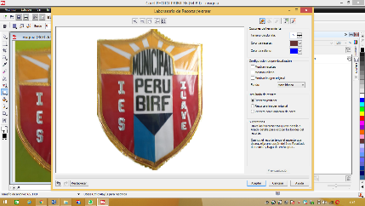**MINISTERIO DE EDUCACIÓN**

**DIRECCIÓN REGIONAL DE EDUCACIÓN PUNO**

**UNIDAD DE GESTIÓN EDUCATIVA LOCAL EL COLLAO**

**I.E.S. PERU BIRF**

**“Año del bicentenario de la consolidación de nuestra independencia y la conmemoración de las heroicas batallas de Junin y Ayacucho** ”

Ilave, 05 de junio de 2024.

OFICIO N° 048-2024-UGELEC/DIES-PB-I.

SEÑORA : PROF. NORKA BELINDA CCORI TORO

DIRECTORA DE LA UGEL EL COLLAO

ASUNTO : SOLICITO MODIFICACIÓN DE FAM 2024 ETAPA REGULAR

REF. :RM N° 679-2023-MINEDU

---------------------------------------------------------------------------------------------

Es muy grato dirigirme a usted con la finalidad de informarle que en el presente año escolar se ha tenido una programación de S/ 5 100 soles para el mantenimiento de nuestro local escolar, este presupuesto para su ejecución fue distribuido en diferentes rubros de mantenimiento, esta fue aprobado, pero, por circunstancias de embates de la naturaleza hemos sufrido el derrumbe de nuestro cerco perímetrico, una distancia de 30 metros lineale, este emergencia nos obligó a utilizar los fondos que estaban destinados para otros rubros, además por ser una institución de reciente creación no contamos con muebles adecuados para tener en buen resguardo algunos bienes que hemos venido adquiriendo, por lo que ha sido urgente antender la necesidad de reponer estantes de libros para la biblioteca, estante con puerta cerrada para la conservación del estandarte nacional, insignia institucional, uniforme de la escolta, gallardetes, correajes y otros elementos muy necesarios para actos de representación que estaban expuestas al polvo y deterioro, por lo que, SOLICITO la modificación de mi FAM aprobado en concordancia a la norma técnica.

Aprovecho la oportunidad para expresarle las consideraciones mas distinguidas y esti9ma personal.

Atentamente

